Arbeitsplan  Größen und Messen - Zeit |  |  |  | 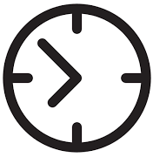
Symbol | Was & wie? |  | erledigt |  | kontrolliert  
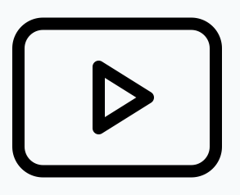 |  GRößEN UND MESSEN
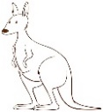
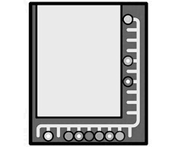 | 
 |   oder  Mathematik Klasse 1 > Die Uhr lesen
 | Domino
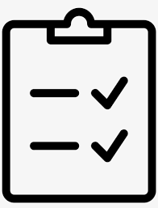 | Erfolgskontrolle

Erfolgskontrolle |  |  |  | 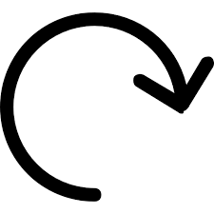  
Du kannst… | 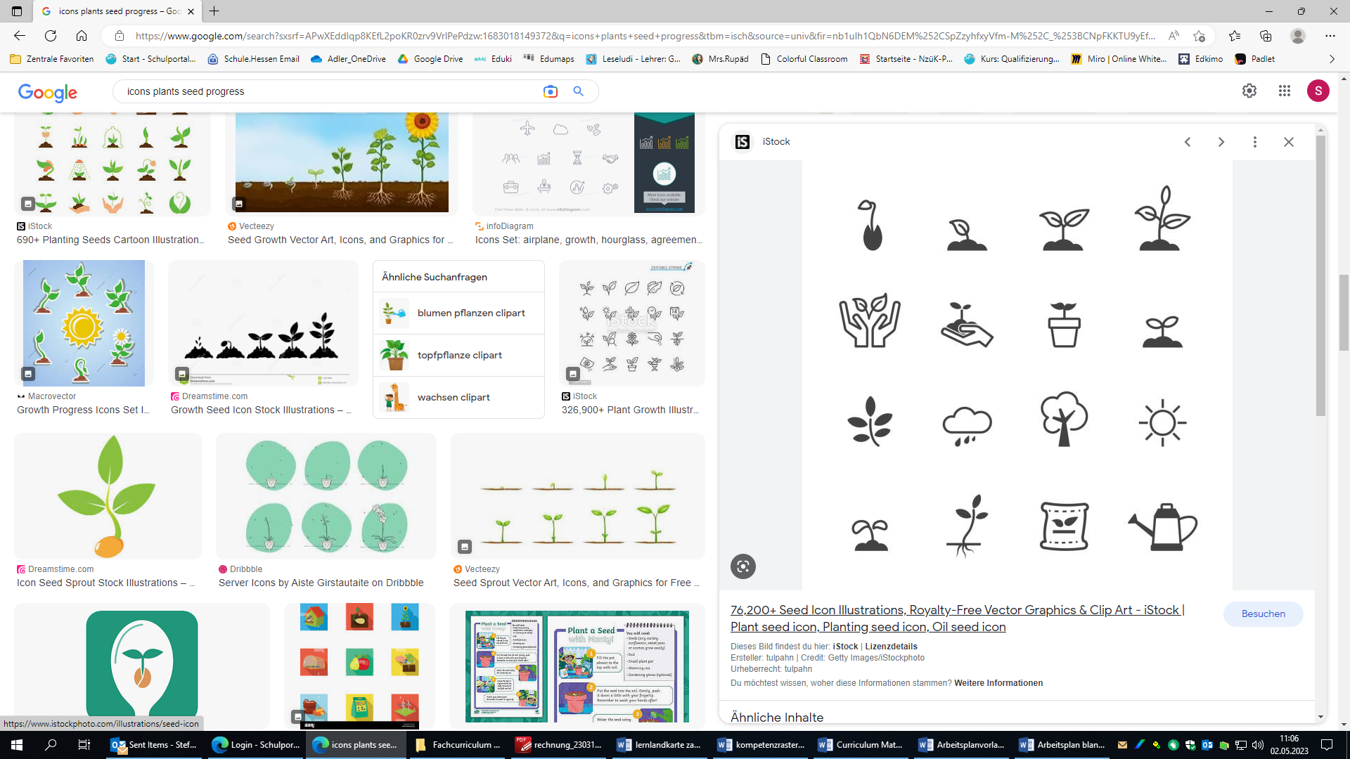
…xyz
…xyz
…xyz

